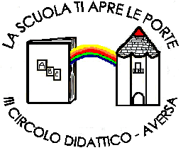



DIREZIONE DIDATTICA STATALE III CIRCOLO
Via Canduglia, 1 - 81031 Aversa (Ce) - Tel. 081/8141844 – Fax 081/8149928
Cod.F. 81003120615 – Cod. Mecc. CEEE01200b
E-mail: ceee01200b@istruzione.it www.3circolodidatticoaversa.gov.it

MODELLO DI DICHIARAZIONE DISPONIBILITÀ A PARTECIPARE AL PROGETTO “Aspettando l’estate”

Risorsa finanziaria “ex art. 31, comma 6 del decreto-legge 22marzo 2021, n. 41”

Al Dirigente Scolastico
Direione Didattica 3 Circolo
Aversa

Il/La sottoscritto/a________________________________________________________________

nato/a_________________________________________(prov._____) il____________________

e residente in____________________________via_____________________________________

tel./cell.___________________, Codice Fiscale________________________________________

in servizio presso questa istituzione scolastica __________________ nel ruolo di:

Assistente Amministrativo
Collaboratore Scolastico

DICHIARA

di essere disponibile a partecipare al progetto rivolto gli alunni della scuola primaria “Aspettando l’estate”

DATA ___/___/2021 FIRMA ____________________________
Il/La sottoscritto/a, ai sensi dell'articolo 13 del D.Lgs.196/2003, 2003 come modificato dal GDPR UE 2016/679 e nel rispetto del D. Lgs 10 agosto 2018, n. 101, esprime il consenso al trattamento, alla comunicazione e alla diffusione dei dati personali contenuti nella presente autocertificazione in relazione alle finalità istituzionali o ad attività ad essa strumentali.
DATA ___/___/2021 FIRMA ____________________________

